Темы для самостоятельного изучения по дисциплине: Математика для студентов группы 57-58 «Мастер столярно- плотничных,паркетных и столярных работ»
Раздел Основы тригонометрии
Тема для изучения: Тема для изучения:
- Преобразование простейших тригонометрических выражений.
Изучить тему, записать в тетрадь разобранные примеры. Попробовать выполнить домашнее задание.

Нахождение значений тригонометрических функций
Тригонометрические функции имеют широкое применение.
Во-первых, они помогают решать геометрические задачи – рассчитывать треугольники и более сложные фигуры. Кроме того, их можно использовать и в быту, например чтобы понять, пролезет ли кровать в дверной проем или нет (до того, как совершить покупку). Или для того, чтобы оценить высоту дома или дерева, ширину реки.
Но чаще тригонометрические функции применяют для решения технических задач: построения чертежей деталей, зданий, расчета нагрузок на составные части механизма, просчета траектории движения и прочее.
Наконец, с помощью тригонометрических функций можно описывать колебания и волны. Об этих понятиях вы уже знаете из курса физики (урок «Механические колебания», урок «Механические волны. Звук»). Именно с помощью синусов и косинусов можно создать математическую модель различных колебаний: от механических до электромагнитных (урок «Электромагнитные волны и свет»).
Это основные сферы применения тригонометрических функций. Те же, кто собрался посвятить свою жизнь технической профессии, увидят и другие применения этого математического инструмента.

Вы уже знаете различные соотношения для тригонометрических функций, с помощью которых можно вычислить их значения и упростить выражение, которое содержит такие функции. На этом уроке мы займемся отработкой навыков упрощения и вычисления.
Прежде чем начать, вспомним, что для углов существуют две основные единицы измерения: градусы и радианы. Все вычисления вы должны уметь делать как в одних, так и в других единицах измерения. Основное соотношение: радиан. Соответственно, в два раза больший угол: радиан; а в два раза меньший – радиан. Эти соотношения желательно держать в голове, остальные углы можно перевести из градусов в радианы с помощью пропорции:
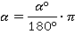
Задание 1.
Известно, что:
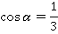
Определить значения синуса, тангенса и котангенса , если .
Решение
Зная значение одной тригонометрической функции, всегда можно найти значение всех остальных с точностью до знака. Для этого понадобится основное тригонометрическое тождество:
А также определения тангенса и котангенса для произвольного угла:
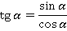
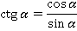
Используем эти инструменты. Подставим значение косинуса в основное тригонометрическое тождество:
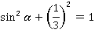
Упростив, получим:
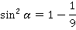
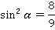
Тогда:
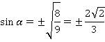
Мы получили два возможных значения синуса: положительное и отрицательное. Зная дополнительную информацию , мы можем однозначно выбрать знак. Отмечаем на окружности точки, соответствующие углам и . Угол находится между ними, т. е. ему соответствуют точки верхней полуокружности (см. рис. 1).
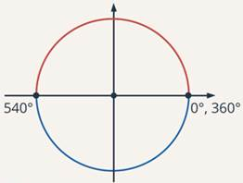
Рис. 1. Иллюстрация к заданию 1
Ординаты всех этих точек положительны, значит, и . Еще говорят так: «угол лежит в первой или второй четверти. В этих четвертях синус положительный»:
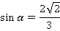
Осталось найти тангенс и котангенс по определению:
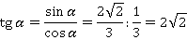
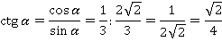
Ответ: 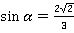; ; 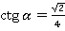.

Задание 2. Найти значение выражения:
Решение
Идея решения подобных заданий следующая: преобразовать выражение так, чтобы получить острый угол. А затем найти значение функции по таблице:
Градусы
Радианы
cos
sin
Для преобразования понадобятся формулы приведения:
В задании угол отрицательный , поэтому начинаем с формул для :
Теперь убираем из аргумента периоды (добавление и вычитание целого числа периодов не меняет значение функции):
По таблице находим:
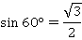
Подставляем в выражение:
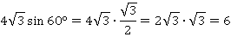
Ответ: .

Отметим, что период (или ) для синусов и косинусов мы можем выделять не один раз. Поэтому для больших значений угла удобно его сразу представить в виде (или в радианах), где – некоторое целое число. А для этого следует разделить с остатком значение угла на .
Например, найдем . Делим с остатком на :
Получаем:
У тангенсов и котангенсов период равен (или ). Соответственно, угол представляем в виде (или в радианах).
Например, вычислим :
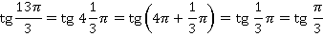
Для этого угла можем уже воспользоваться таблицей:
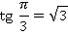

Упрощение выражений. Формулы приведения
Если в задании с тригонометрическими функциями вам встретились тангенс или котангенс, то лучше сразу расписать их по определению. Это сведет вашу задачу к работе только с синусами и косинусами.

Задание 3. Найти значение выражения:
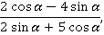
если .
Решение
По определению:
То есть:
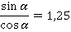
Теперь остались только синусы и косинусы. Из полученного соотношения выразим синус:
Теперь подставим это в искомое выражение:
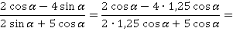
Осталось упростить выражение и получить ответ:
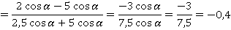
Ответ: .

Другой способ решения

Уменьшить количество различных видов функций в таком выражении можно и другим способом. Если все слагаемые содержат синус и косинус в одинаковой степени, то можно разделить числитель и знаменатель на синус или косинус в этой степени, в данном случае – в первой. Посмотрим, к чему это приведет.
Сразу оговоримся, почему такое деление можно делать. Так как нам дано значение тангенса угла, то косинус этого угла не может равняться 0 (иначе тангенс был бы не определен), а так как тангенс не равен 0, то и синус угла не может равняться 0 (иначе бы тангенс, как отношение синуса и косинуса, тоже был бы равен 0). Поэтому можем смело делить на любую из функций.
Разделим на и числитель, и знаменатель:
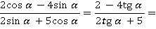
Мы получили выражение, которое содержит только тангенс. Осталось подставить его значение из условия:
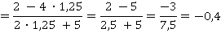

Задание 4. Упростить выражение:
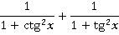
Решение
Видим тангенс и котангенс – выражаем их через синус и косинус:
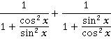
Получились многоэтажные дроби. Лучше избавиться от них, заменив черту дроби знаком деления:
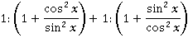
Теперь вспоминаем принципы работы с дробями. Сначала приводим к общему знаменателю:
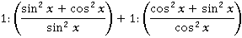
Можно продолжить выполнять операции с дробями. А можно отметить, что в числителях дробей мы видим формулу основного тригонометрического тождества. Можем заменить на – это существенно упростит наше выражение:
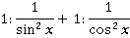
Выполняем деление:
Ответ: .

Кроме основного тригонометрического тождества и определений тангенса и котангенса, вы знаете еще множество формул для работы с тригонометрическими функциями. С их помощью также можно упрощать выражения. Главное – понять, какую формулу нужно использовать. Чем больше практики будет, тем легче вам будет выбрать нужную формулу. Но поначалу не страшно, если выбранный способ решения окажется длинным или не приведет к нужному результату. Тогда нужно вернуться и попробовать использовать другую формулу.

Задание 5. Упростить выражение:
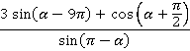
Решение
Упростим каждую из функций по отдельности.
1) . Для начала выделим период . Его можно выделить раза:
Тогда:
У нас есть формула для , а тут . Что делать? Прибавим период; значение функции при этом не изменится:
Теперь уже можно использовать формулу приведения:
2) 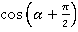. У нас есть формула для 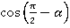. В ней вычитается угол, а в нашем выражении – сложение. Поэтому, чтобы использовать эту формулу, превратим сложение в вычитание:
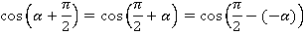
Формулы приведения справедливы для любых углов. Поэтому можем применить ее и для угла . Получим:
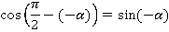
Использовав еще одну формулу приведения, получим:
3) . Перепишем это как . К углу прибавляется , можем использовать соответствующую формулу приведения:
Используя еще одну формулу приведения, получим:
Подставим упрощенные выражения в исходное:
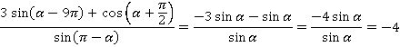
Ответ: .

Другой способ решения

Все три тригонометрические функции содержат аргумент в виде, к которому можно применить правило «головы лошади»:
1.
находится там же, где , плюс альфа, третья четверть, синус отрицательный (см. рис. 2). Диаметр горизонтальный, лошадь мотает головой, функцию не меняем, получаем:
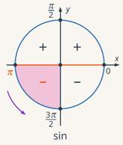
Рис. 2. Иллюстрация к заданию 5
2. 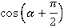
Вторая четверть, косинус отрицательный, диаметр вертикальный (см. рис. 3), меняем функцию, получаем:
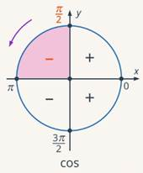
Рис. 3. Иллюстрация к заданию 5
3.
Вторая четверть, синус положительный, диаметр горизонтальный (см. рис. 4), функцию не меняем, получаем:
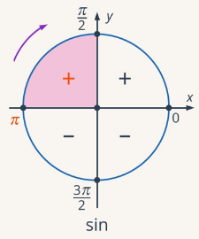
Рис. 4. Иллюстрация к заданию 5
Тогда:
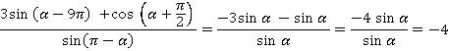

Задание 6. Вычислить:
Решение
В таблице мы не найдем точного значения . Конечно, можно вычислить приближенное значение с помощью калькулятора:
Аналогично можно поступить с другим тангенсом и вычислить ответ:
Но это лишь приближенное значение. Можно ли найти точное? Обратим внимание, что углы отличаются на . Это дает подсказку, что здесь можно использовать формулы приведения:
В формуле приведения из вычитается альфа, а тут – прибавляется. Как и в предыдущем примере, сделаем из сложения вычитание:
Распишем котангенс по определению, чтобы получить для него формулу приведения:
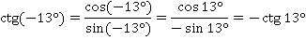
Тогда:
И это уже будет точный, а не приближенный ответ.
Ответ: .

Другой способ решения

Ко второму тангенсу применим формулу приведения (используя правило «головы лошади»): – вторая четверть, тангенс отрицательный, диаметр вертикальный (см. рис. 5), функцию меняем:
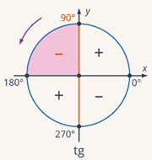
Рис. 5. Иллюстрация к заданию 6

Подведем итоги использования формул приведения.
- Сначала убираем периоды у функций. Для этого представляем угол в виде:
(или ) для косинусов и синусов;
(или ) для тангенсов и котангенсов.
- Выбираем подходящую формулу приведения. При необходимости прибавляем/вычитаем 1 период, заменяем вычитание сложением или наоборот.
- При наличии тангенсов/котангенсов расписываем их через синус и косинус, к которым применяем формулы приведения. Или же используем готовые формулы приведения для тангенсов и котангенсов.
- Формулы приведения можно применять и для расчетов. То, что их нужно применить, подскажет следующее: сумма или разность углов будет равна или .

Формулы двойного и половинного аргумента
Теперь перейдем к формулам двойного аргумента и следствиям из них. Напомним:
Получить формулы для тангенса и котангенса двойного угла очень просто. Этот прием мы уже неоднократно использовали сегодня в уроке. Расписываем по определению:
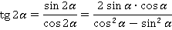
По сути, мы получили формулу для тангенса двойного угла. Ее можно преобразовать и к другому виду, разделив числитель и знаменатель на :
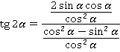
Получилась многоэтажная дробь, разберем ее числитель и знаменатель отдельно:
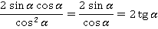
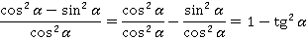
В итоге тангенс двойного угла мы выразили только через тангенс одинарного.
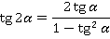
Аналогичным образом можно поступить и с котангенсом.

Задание 7. Найти , если .
Решение
Обратим внимание, что аргументы отличаются в 2 раза. Значит, нам понадобятся формулы двойного угла или же следствия из них – формулы половинного угла.
Способ 1. Попробуем использовать формулы двойного угла:
По условию, это выражение равно :
Тут у нас косинус квадрат и синус квадрат. Для них мы знаем еще одно соотношение – основное тригонометрическое тождество:
Из этих двух соотношений мы можем найти значения и . Сложив их, получим:
Тогда:
Требуется найти . Как обычно, расписываем по определению:
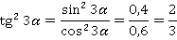
Способ 2. Можно использовать формулы половинного аргумента. Тогда и можно сразу выразить:
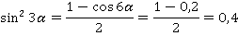
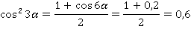
Ответ: .

Вторым способом получилось быстрее, но нужно помнить больше формул. Каждый сам может выбрать более удобный для себя способ решения: больше запоминать, но быстрее решать или же запоминать меньше, но тогда решение может оказаться длиннее.

Уметь применять формулы двойных аргументов нужно как слева направо, так и справа налево. Слева направо это сделать проще, а вот справа налево их нужно «увидеть». Вспомните: похожая ситуация была с формулами сокращенного умножения. Найти выражение вида просто: увидел – применил формулу. А вот в обратную сторону выражение вида нужно еще заметить.

Итак, посмотрим на правые части формул двойных аргументов и подумаем, на что же нам обращать внимание.
Для синусов справа стоит произведение синуса и косинуса с одинаковыми аргументами. Именно на это мы будет обращать внимание. Умножить и разделить выражение на – это не проблема. Для косинусов справа стоит разность квадратов. Не путайте с основным тригонометрическим тождеством – там сумма квадратов.

Задание 8. Найти значение выражения:
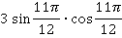
Решение
Видим произведение косинуса и синуса одного аргумента. Это показатель того, что нужно применить формулу синуса двойного угла. Не хватает двойки перед выражением. Поэтому умножим и разделим выражение на :
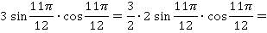
Теперь можем применить формулу:
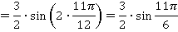
Далее нужно применить формулы приведения. Можете самостоятельно потренироваться это делать. В итоге вы должны получить ответ . Если ответ не совпал, смотрите решение ниже.
Ответ: .

Использование формул приведения

Выделим в дроби целую часть: 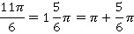
Тогда: 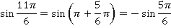
У нас по-прежнему в аргументе не острый угол. Попробуем еще раз выделить :
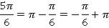
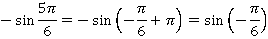
Осталось применить формулу приведения для отрицательных углов и найти значение по таблице:
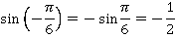
Тогда: 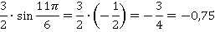

Тригонометрические функции суммы и разности
Перейдем к применению формул косинусов и синусов суммы и разности. Они не так часто применяются при упрощениях и вычислениях, как следствия из них – формулы двойных углов. Но несколько полезных применений все же есть.
Во-первых, с помощью них можно получить аналогичные формулы для тангенсов:
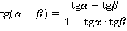
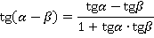
Выводятся они точно так же, как и формулы для тангенса двойного угла. Можете самостоятельно попробовать их получить. Проверить себя можно ниже.

Вывод формул тангенса суммы и разности

По определению:
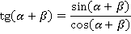
Применяем формулы косинусов и синусов суммы:
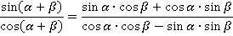
Разделим числитель и знаменатель на . В числителе получим:
В знаменателе:
В итоге:
Чтобы получить формулу разности, запишем:
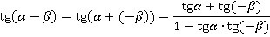
С учетом формул приведения:

Как и другие формулы, формулы косинусов и синусов суммы и разности могут помочь при упрощении выражений.

Задание 9. Упростить выражение:
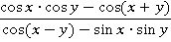
Решение.
Применяем формулы косинуса суммы и разности:
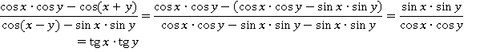
Ответ: .

У формулы синуса суммы есть еще один, совсем не очевидный способ применения.
Задание 10. Упростить выражение:
Решение.
Казалось бы: куда же еще упрощать, тут всего 4 операции для вычисления? Но это можно сделать. Вынесем за скобку число. Да, в выражении его нет. Но это не мешает нам каждое слагаемое умножить и поделить на :
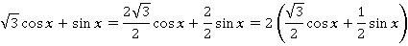
Пока не проще. Но подождите: 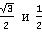 – это значения косинусов и синусов из таблицы. Например:
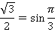
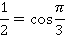
Тогда наше выражение равно:
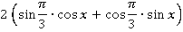
В скобках мы видим синус суммы. Получаем ответ:
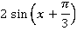
Ответ: 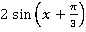.
Это выражение действительно проще – в нем всего 3 операции: сложение, вычисление синуса, умножение.
Данный прием может пригодиться не только при упрощении выражений, но и при решении уравнений, оценке значений, построении графиков. В общем виде его можно представить так.
Пусть имеется выражение вида:
Выносим за скобки выражение :
При этом всегда можно найти такой угол , что:
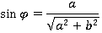
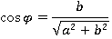
Тогда получим:
О том, почему всегда найдется такой угол , смотрите ниже.

Условия, что два числа являются косинусом и синусом некоторого угла

Найдем условия того, что два числа являются косинусом и синусом некоторого угла.
Для произвольного угла мы давали определение его синуса и косинуса – это координаты соответствующей точки на единичной окружности (см. рис. 1).
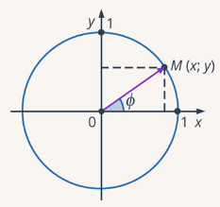
Рис. 1. Синус и косинус произвольного угла – это координаты соответствующей точки на единичной окружности
Верно и обратное: если мы возьмем точку на единичной окружности, то ее координаты – это будут синус и косинус соответствующего угла. Точнее, многих углов – с точностью до периода. Значит, если пара чисел – это координаты точки на единичной окружности, то эти числа будут косинусом и синусом некоторого угла .
А какое условие, что точка лежит на единичной окружности? Сумма квадратов ее координат должна равняться (уравнение окружности: ). Вот и получили условие. Проверим его для выражений и :
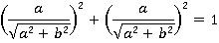
Возводим в квадрат:
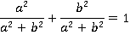
Равенство верное. Значит, всегда найдется такой угол , что:
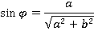
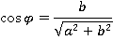
Естественно, это не случайность – мы специально так выбрали выражения, чтобы сумма их квадратов была равна 1.

Преобразования суммы тригонометрических функций в произведение и наоборот
В конце нашего занятия мы поговорим о формулах преобразования суммы тригонометрических функций в произведение и наоборот. Как и все предыдущие, они также применяются для упрощения выражений. Конечно, у вас может возникнуть вопрос: «Во что преобразовывать, чтобы упростить выражение: в сумму или в произведение?». Если у вас такой вопрос возник, вспомните, как поступать в таких же ситуациях с рациональными выражениями: когда раскладывать на множители, а когда – раскрывать скобки.

Задание 11.Упростить выражение:
Решение.
Упростить дробь – значит ее сократить. Для сокращения дроби нужно разложить числитель и знаменатель на множители. То есть нужно преобразовать сумму в произведение. Тут у нас по 3 слагаемых, какие же складывать? Возможны различные варианты, но начинать всегда лучше с симметричных. То есть со сложения и и аналогичных синусов:
Подставим в исходное выражение:
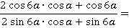
Теперь тут есть общие множители, которые можно вынести за скобки:
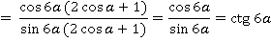
Ответ: .

Задание 12. Доказать тождество:
Решение.
Для доказательства упростим левую часть равенства и покажем, что она всегда равна правой. Здесь по порядку действия стоит сначала умножение, затем – сложение. Поэтому сначала можем преобразовать только произведение в сумму:
Подставив в левую часть равенства, получим:
Видим, что после упрощения левая часть равенства тождественно равна правой.
Доказано.
Домашнее задание
- Доказать тождество:
- Упростить выражение: 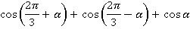
- Преобразовать в произведение:

Список литературы
- «Алгебра и начала математического анализа. 10-11 классы. Базовый и углубленный уровни. Учебник. ФГОС», АО «Издательство «Просвещение» Алимов Ш.А., Колягин Ю.М., Ткачева М.В. и др. 10–11.
- «Математика: алгебра и начала математического анализа, геометрия. Алгебра и начала математического анализа». 10-11 классы. Учебник для общеобразовательных организаций (базовый уровень). В 2 ч., ООО «ИОЦ МНЕМОЗИНА» Ч.1.: Мордкович А.Г., Семенов П.В.; Ч.2.: Мордкович А.Г. и др., под ред. Мордковича А.Г. 10–11.
- Алгебра и начала математического анализа. 10 класс, АО «Издательство «Просвещение» Никольский С.М., Потапов М.К., Решетников Н.Н. и др. 10.

Дополнительные рекомендованные ссылки на ресурсы сети Интернет
- Интернет-портал yaklass.​ru
- Интернет-портал cleverstudents.ru
- Интернет-портал math24.ru
- https://interneturok.ru/

